**ПРОТОКОЛ № 10**

**заседания Научного студенческого дискуссионного Клуба историко-экономических исследований Кафедры экономической теории от 21 мая 2025 г.**

Председатель: руководитель Клуба, проф. Ядгаров Я.С.

Секретарь: староста Клуба, студент группы ФФ23-1у Соколов М.А.

Присутствовали: проф. Ядгаров Я.С., к.э.н. доц. Остроумов В.В., к.э.н. ст. преп. Макаров А.В., к.э.н. Бархота А.В, студенты – члены Клуба (всего 162 чел.), которые представляли 4 факультета: Факультет международных экономических отношений, Факультет налогов, аудита и бизнес-анализа, Факультет экономики и бизнеса, Финансовый факультет.

Повестка дня:

1. Научный доклад кандидата экономических наук, руководителя по специальным проектам ПСБ Андрея Валерьевича Бархоты в продолжение цикла научных докладов на тему: «Торговые войны. Часть 3: На пути к автономии денежных систем с участием ИИ»
2. Доклад (8 – 10 минут) члена Клуба – студентки Болбас Юлии Дмитриевны,   
   гр. КФ24-3 на тему: «Общее и особенное оптимистичных теорий воспроизводства середины XVIII – начала XIX веков»
3. Доклад (8 – 10 минут) члена Клуба – студента Галдова Арсения Сергеевича,   
   гр. КФ24-3 на тему: «Общее и особенное пессимистичных теорий воспроизводства XIX столетия»
4. Разное
5. СЛУШАЛИ: Научный доклад кандидата экономических наук, руководителя по специальным проектам ПСБ Андрея Валерьевича Бархоты на тему: «Торговые войны. Часть 3: На пути к автономии денежных систем с участием ИИ». В дискуссии приняли участие проф. Ядгаров Я.С., студенты Борисов Д. (ФРиЭБ24-1), Миронова В.Д. (ФРиЭБ24-1), Трушкина М.Г. (ФРиЭБ24-3), Ефименко З.Ю. (ФРиЭБ24-3), Рубашевский М.Д. (МЭО23-11), Стребков Н.М. (КФ24-3), Соколов М.А. (ФФ23-1у).
6. СЛУШАЛИ: Доклад (сообщение) члена Клуба – студентки Болбас Юлии Дмитриевны, гр. КФ24-3 на тему: «Общее и особенное оптимистичных теорий воспроизводства середины XVIII – начала XIX веков». В дискуссии принял участие проф. Ядгаров Я.С.
7. СЛУШАЛИ: Доклад (сообщение) члена Клуба – студента Галдова Арсения Сергеевича, гр. КФ24-3 на тему: «Общее и особенное пессимистичных теорий воспроизводства XIX столетия». В дискуссии принял участие проф. Ядгаров Я.С.

ПОСТАНОВИЛИ:

* + 1. поблагодарить к.э.н. Бархоту А.В. за интересный и увлекательный доклад
    2. одобрить выступления членов клуба Болбас Ю.Д. и Галдова А.С.
    3. отметить активное участие членов клуба в состоявшейся дискуссии по докладу Бархоты А.В. и выступлениям студентов Болбас Ю.Д. и Галдова А.С.

1. СЛУШАЛИ:
2. проф. Ядгаров Я.С. сообщил собравшимся членам Клуба о том, что в текущем учебном году Клуб провёл 10 заседаний, на которых выступили с научными докладами профессора Мальцев А.А. (МГУ им. М.В. Ломоносова) Ядгаров Я.С. (Финуниверситет), кандидат экономических наук, руководитель по специальным проектам ПСБ Бархота А.В., а также студенты, представлявшие 5 факультетов, в том числе: Финансовый факультет, Факультет социальных наук и массовых коммуникаций, Факультет международных экономических отношений, Факультет экономики и бизнеса, Факультет налогов, аудита и бизнес-анализа.
3. проф. Ядгаров Я.С. отметил о проведенных с участием членок Клуба мероприятиях:
   * в сентябре 2024 г. расширенный формат работы Клуба в рамках Всероссийского круглого стола «300 лет наследию И.Т. Посошкова. 1724-2024»;
   * в октябре 2024 г. под эгидой Клуба секционное мероприятие в рамках фестиваля науки «Наука 0+»;
   * в марте 2025 г. секционное мероприятие «Альтернативные парадигмы взаимодействия международного бизнеса и общества в контексте историко-экономических вызовов и преемственности» в рамках XVI Международного научного студенческого конгресса «Общество и экономика: непрерывность прошлого, настоящего и будущего»;
   * в мае 2025 г. X Международная научная студенческая Олимпиада по истории экономических учений, в которой команда Финансового университета заняла второе место.
4. проф. Ядгаров Я.С. поблагодарил всех членов Клуба за активное участие в работе Клуба в 2024-2025 учебном году.

ПОСТАНОВИЛИ: принять информацию проф. Ядгарова Я.С. к сведению.

*Руководитель научного студенческого*

*дискуссионного Клуба историко-экономических исследований*

*Кафедры экономической теории Финансового университета,*

*доктор экономических наук, профессор Я.С. Ядгаров*

*Советник руководителя Клуба историко-экономических исследований*

*по организационно-методической работе, врио старосты Клуба*

*студент Финансового факультета группы ФФ23-1у*  *М.А. Соколов*

*22.05.2025*

Ссылка на запись заседания Клуба:

<https://vk.com/video-224597347_456239035>

Приложение

Список присутствовавших студентов – членов клуба

|  |  |  |  |  |  |
| --- | --- | --- | --- | --- | --- |
| **№ п/п** | **Фамилия** | **Имя** | **Отчество** | **Факультет** | **Группа** |
| 1 | Абдухалыгов | Джошгун | Дагларович | МЭО | МЭО23-10 |
| 2 | Рубашевский | Мирон | Дмитриевич | МЭО | МЭО23-11 |
| 3 | Карпов | Николай | Владиславович | НАБ | БАНиА23-4 |
| 4 | Морозов | Андрей | Вячеславович | НАБ | БАНиА23-4 |
| 5 | Монин | Пётр | Александрович | ФЭБ | КФ23-1 |
| 6 | Валиева | Алина | Робертовна | ФЭБ | КФ24-1 |
| 7 | Данилина | Диана | Денисовна | ФЭБ | КФ24-1 |
| 8 | Коржубаева | Арина | Абдуллаевна | ФЭБ | КФ24-1 |
| 9 | Кузина | Мария | Сергеевна | ФЭБ | КФ24-1 |
| 10 | Подвинцева | Дарья | Алексеевна | ФЭБ | КФ24-1 |
| 11 | Порошина | Анастасия | Романовна | ФЭБ | КФ24-1 |
| 12 | Трофимович | Екатерина | Алексеевна | ФЭБ | КФ24-1 |
| 13 | Федченко | Полина | Антоновна | ФЭБ | КФ24-1 |
| 14 | Шульга | Анфиса | Дмитриевна | ФЭБ | КФ24-1 |
| 15 | Булаев | Святослав | Сергеевич | ФЭБ | КФ24-2 |
| 16 | Воробьёва | Екатерина | Александровна | ФЭБ | КФ24-2 |
| 17 | Китапов | Линар | Дамирович | ФЭБ | КФ24-2 |
| 18 | Курочкин | Арсений | Сергеевич | ФЭБ | КФ24-2 |
| 19 | Левченко | Екатерина | Вячеславовна | ФЭБ | КФ24-2 |
| 20 | Лунцова | Ксения | Ильинична | ФЭБ | КФ24-2 |
| 21 | Морозова | Елизавета | Александровна | ФЭБ | КФ24-2 |
| 22 | Павелица | Богдан | Ростиславович | ФЭБ | КФ24-2 |
| 23 | Сосновский | Илья | Игоревич | ФЭБ | КФ24-2 |
| 24 | Христофоров | Илья | Андреевич | ФЭБ | КФ24-2 |
| 25 | Шпанко | Ксения | Дмитриевна | ФЭБ | КФ24-2 |
| 26 | Аверина | Анна | Тихоновна | ФЭБ | КФ24-3 |
| 27 | Бегунов | Кирилл | Константинович | ФЭБ | КФ24-3 |
| 28 | Галдов | Арсений | Сергеевич | ФЭБ | КФ24-3 |
| 29 | Зверева | Виктория | Дмитриевна | ФЭБ | КФ24-3 |
| 30 | Красникова | Анастасия | Андреевна | ФЭБ | КФ24-3 |
| 31 | Маргарян | Марианна | Оганесовна | ФЭБ | КФ24-3 |
| 32 | Попеко | Всеволод | Владимирович | ФЭБ | КФ24-3 |
| 33 | Семенова | Ангелина | Вадимовна | ФЭБ | КФ24-3 |
| 34 | Стребков | Николай | Михайлович | ФЭБ | КФ24-3 |
| 35 | Фаттахов | Родион | Эдуардович | ФЭБ | КФ24-3 |
| 36 | Цапурин | Даниил |  | ФЭБ | КФ24-3 |
| 37 | Чукина | София | Александровна | ФЭБ | КФ24-3 |
| 38 | Шейхов | Шамиль | Арсланович | ФЭБ | КФ24-3 |
| 39 | Лютиков | Иван | Александрович | ФЭБ | КФиБА22-1 |
| 40 | Абрамов | Михаил | Павлович | ФЭБ | ФРиЭБ24-1 |
| 41 | Алькасем | София | Ибрахимовна | ФЭБ | ФРиЭБ24-1 |
| 42 | Болотова | Ульяна | Владимировна | ФЭБ | ФРиЭБ24-1 |
| 43 | Борисов | Данил |  | ФЭБ | ФРиЭБ24-1 |
| 44 | Варфоломеев | Иван | Александрович | ФЭБ | ФРиЭБ24-1 |
| 45 | Выставкина | Елизавета | Олеговна | ФЭБ | ФРиЭБ24-1 |
| 46 | Геродес | Георгий | Вячеславович | ФЭБ | ФРиЭБ24-1 |
| 47 | Дымшина | Александра | Андреевна | ФЭБ | ФРиЭБ24-1 |
| 48 | Зинкина | Александра | Дмитриевна | ФЭБ | ФРиЭБ24-1 |
| 49 | Иващенко | Вера | Евгеньевна | ФЭБ | ФРиЭБ24-1 |
| 50 | Князев | Даниил | Михайлович | ФЭБ | ФРиЭБ24-1 |
| 51 | Котлов | Алексей | Артемович | ФЭБ | ФРиЭБ24-1 |
| 52 | Миронова | Вероника | Дмитриевна | ФЭБ | ФРиЭБ24-1 |
| 53 | Рубцов | Даниил | Евгеньевич | ФЭБ | ФРиЭБ24-1 |
| 54 | Спорыхина | Дарья | Максимовна | ФЭБ | ФРиЭБ24-1 |
| 55 | Ульянова | Валерия | Евгеньевна | ФЭБ | ФРиЭБ24-1 |
| 56 | Хазеев | Бахтияр | Айдарович | ФЭБ | ФРиЭБ24-1 |
| 57 | Федоров | Андрей | Иванович | ФЭБ | ФРиЭБ24-1 |
| 58 | Галиева | Елизавета | Вадимовна | ФЭБ | ФРиЭБ24-2 |
| 59 | Дубовский | Александр | Вадимович | ФЭБ | ФРиЭБ24-2 |
| 60 | Разумова | Екатерина | Ивановна | ФЭБ | ФРиЭБ24-2 |
| 61 | Салихова | Ксения | Артёмовна | ФЭБ | ФРиЭБ24-2 |
| 62 | Симакова | Екатерина | Леонидовна | ФЭБ | ФРиЭБ24-2 |
| 63 | Терехова | Анна | Владимировна | ФЭБ | ФРиЭБ24-2 |
| 64 | Хатков | Расул | Султанович | ФЭБ | ФРиЭБ24-2 |
| 65 | Брусова | Анфиса | Игоревна | ФЭБ | ФРиЭБ24-2 |
| 66 | Алексеева | Юлия | Вадимовна | ФЭБ | ФРиЭБ24-3 |
| 67 | Ахмаджонов | Азамат | Фарходович | ФЭБ | ФРиЭБ24-3 |
| 68 | Джамалудинов | Анар | Чингизович | ФЭБ | ФРиЭБ24-3 |
| 69 | Ефименко | Злата | Юрьевна | ФЭБ | ФРиЭБ24-3 |
| 70 | Земцова | Милана | Руслановна | ФЭБ | ФРиЭБ24-3 |
| 71 | Караваева | Софья | Сергеевна | ФЭБ | ФРиЭБ24-3 |
| 72 | Кузменко | Мария | Андреевна | ФЭБ | ФРиЭБ24-3 |
| 73 | Мусаев | Диёр | Бахтиёрович | ФЭБ | ФРиЭБ24-3 |
| 74 | Никитин | Дмитрий | Владимирович | ФЭБ | ФРиЭБ24-3 |
| 75 | Огородников | Валентин | Анатольевич | ФЭБ | ФРиЭБ24-3 |
| 76 | Ровенко | Кристина | Дмитриевна | ФЭБ | ФРиЭБ24-3 |
| 77 | Спорыхина | Анастасия | Максимовна | ФЭБ | ФРиЭБ24-3 |
| 78 | Трушкина | Марина | Геннадьевна | ФЭБ | ФРиЭБ24-3 |
| 79 | Чиркунова | Юлия | Максимовна | ФЭБ | ФРиЭБ24-3 |
| 80 | Шубин | Пётр | Кириллович | ФЭБ | ФРиЭБ24-3 |
| 81 | Муцалханов | Абдулджаппар | | ФЭБ | ФРиЭБ24-3 |
| 82 | Раздаева | Валерия | Михайловна | ФЭБ | ФРиЭБ24-3 |
| 83 | Александрова | Виктория | Вячеславовна | ФЭБ | ЭКиESG24-1 |
| 84 | Блинова | Кира | Сергеевна | ФЭБ | ЭКиESG24-1 |
| 85 | Васильева | Софья | Борисовна | ФЭБ | ЭКиESG24-1 |
| 86 | Золотова | Анастасия | Андреевна | ФЭБ | ЭКиESG24-1 |
| 87 | Изиев | Илман | Асланович | ФЭБ | ЭКиESG24-1 |
| 88 | Морозова | Елизавета | Сергеевна | ФЭБ | ЭКиESG24-1 |
| 89 | Мухаметжанова | Аделя | Халитовна | ФЭБ | ЭКиESG24-1 |
| 90 | Николаев | Алексей | Максимович | ФЭБ | ЭКиESG24-1 |
| 91 | Соколова | Мария | Павловна | ФЭБ | ЭКиESG24-1 |
| 92 | Маркина | Ярослава | Михайловна | ФЭБ | ЭКиESG24-2 |
| 93 | Соколов | Матвей | Александрович | Финансовый | ФФ23-1у |
| 94 | Ахмеджанова | Даная | Мухтаровна | Финансовый | ФФ24-9 |
| 95 | Воробьев | Евгений | Александрович | Финансовый | ФФ24-9 |
| 96 | Кодзокова | Диана | Муратовна | Финансовый | ФФ24-9 |
| 97 | Крупник | Павел | Павлович | Финансовый | ФФ24-9 |
| 98 | Перепелкин | Валерий | Иванович | Финансовый | ФФ24-9 |
| 99 | Сухинина | Виктория | Александровна | Финансовый | ФФ24-9 |
| 100 | Чернышев | Артемий | Александрович | Финансовый | ФФ24-9 |
| 101 | Комаров | Илья | Андреевич | Финансовый | ФФ24-9 |
| 102 | Раскина | Анастасия | Сергеевна | Финансовый | ФФ24-9 |
| 103 | Севостьянова | Екатерина | Дмитриевна | Финансовый | ФФ24-9 |
| 104 | Аливердиева | Нажибат | Рейзудиновна | Финансовый | ФФ24-10 |
| 105 | Гаврилюк | Андрей |  | Финансовый | ФФ24-10 |
| 106 | Говырин | Константин | Александрович | Финансовый | ФФ24-10 |
| 107 | Карловская | Анастасия | Александровна | Финансовый | ФФ24-10 |
| 108 | Логвенкова | Анастасия | Владимировна | Финансовый | ФФ24-10 |
| 109 | Микаилзада | Алишан | Расиф оглы | Финансовый | ФФ24-10 |
| 110 | Петрова | София | Игоревна | Финансовый | ФФ24-10 |
| 111 | Семенихина | Екатерина | Дмитриевна | Финансовый | ФФ24-10 |
| 112 | Серов | Владимир | Иванович | Финансовый | ФФ24-10 |
| 113 | Симоненко | Алексей | Павлович | Финансовый | ФФ24-10 |
| 114 | Ча | Вероника | Денисовна | Финансовый | ФФ24-10 |
| 115 | Шарманова | Марина | Алексеевна | Финансовый | ФФ24-10 |
| 116 | Шашкова | Анна | Константиновна | Финансовый | ФФ24-10 |
| 117 | Широкая | Софья | Валерьевна | Финансовый | ФФ24-10 |
| 118 | Шишкин | Савва | Павлович | Финансовый | ФФ24-10 |
| 119 | Щедрин | Дмитрий | Андреевич | Финансовый | ФФ24-10 |
| 120 | Римов | Михаил | Дмитриевич | Финансовый | ФФ24-10 |
| 121 | Федосеева | Ульяна | Сергеевна | Финансовый | ФФ24-10 |
| 122 | Арефина | Алика | Сергеевна | Финансовый | ФФ24-11 |
| 123 | Буленков | Алексей | Сергеевич | Финансовый | ФФ24-11 |
| 124 | Вятчанин | Максим | Константинович | Финансовый | ФФ24-11 |
| 125 | Захарова | Мария | Андреевна | Финансовый | ФФ24-11 |
| 126 | Корабельникова | Дарья | Сергеевна | Финансовый | ФФ24-11 |
| 127 | Кудрявцев | Герман | Евгеньевич | Финансовый | ФФ24-11 |
| 128 | Курленя | Ангелина | Витальевна | Финансовый | ФФ24-11 |
| 129 | Лобанова | Анжелика | Александровна | Финансовый | ФФ24-11 |
| 130 | Мерзликин | Дмитрий | Дмитриевич | Финансовый | ФФ24-11 |
| 131 | Николаенко | София | Олеговна | Финансовый | ФФ24-11 |
| 132 | Панфилов | Лев | Евгеньевич | Финансовый | ФФ24-11 |
| 133 | Сас | Владимир | Александрович | Финансовый | ФФ24-11 |
| 134 | Сосновиков | Семён | Ильич | Финансовый | ФФ24-11 |
| 135 | Шапаеаа | Эльза | Саваровна | Финансовый | ФФ24-11 |
| 136 | Ягодкина | Анастасия | Ефимовна | Финансовый | ФФ24-11 |
| 137 | Ардакова | Тамара | Юрьевна | Финансовый | ФФ24-12 |
| 138 | Булыгин | Дмитрий | Владимирович | Финансовый | ФФ24-12 |
| 139 | Голубкова | Дарья | Дмитриевна | Финансовый | ФФ24-12 |
| 140 | Дорофеева | Елизавета | Викторовна | Финансовый | ФФ24-12 |
| 141 | Кахно | Ксения | Александровна | Финансовый | ФФ24-12 |
| 142 | Киреев | Андрей | Алексеевич | Финансовый | ФФ24-12 |
| 143 | Кудрявцева | Анна | Александровна | Финансовый | ФФ24-12 |
| 144 | Лаптев | Никита | Вадимович | Финансовый | ФФ24-12 |
| 145 | Лунтовский | Иван | Андреевич | Финансовый | ФФ24-12 |
| 146 | Магель | Лев | Александрович | Финансовый | ФФ24-12 |
| 147 | Маркушева | Алина | Эдуардовна | Финансовый | ФФ24-12 |
| 148 | Мокеев | Игорь | Константинович | Финансовый | ФФ24-12 |
| 149 | Потемкин | Константин | Сергеевич | Финансовый | ФФ24-12 |
| 150 | Сафронов | Михаил | Алексеевич | Финансовый | ФФ24-12 |
| 151 | Тихонова | Виктория | Сергеевна | Финансовый | ФФ24-12 |
| 152 | Харченко | Виктор | Витальевич | Финансовый | ФФ24-12 |
| 153 | Хачатурян | Давид | Каренович | Финансовый | ФФ24-12 |
| 154 | Чепрасов | Илья | Александрович | Финансовый | ФФ24-12 |
| 155 | Юркова | Ульяна | Алексеевна | Финансовый | ФФ24-12 |
| 156 | Ярмолик | Станислав | Александрович | Финансовый | ФФ24-12 |
| 157 | Абузярова | Регина | Ринадовна | Финансовый | ФФ24-1у |
| 158 | Дроздова | Анастасия | Валерьевна | Финансовый | ФФ24-1у |
| 159 | Евдокименкова | Яна | Валерьевна | Финансовый | ФФ24-1у |
| 160 | Краевская | Анна | Андреевна | Финансовый | ФФ24-1у |
| 161 | Трепутнева | Дарья | Игоревна | Финансовый | ФФ24-1у |
| 162 | Янышева | Виктория | Михайловна | Финансовый | ФФ24-1у |

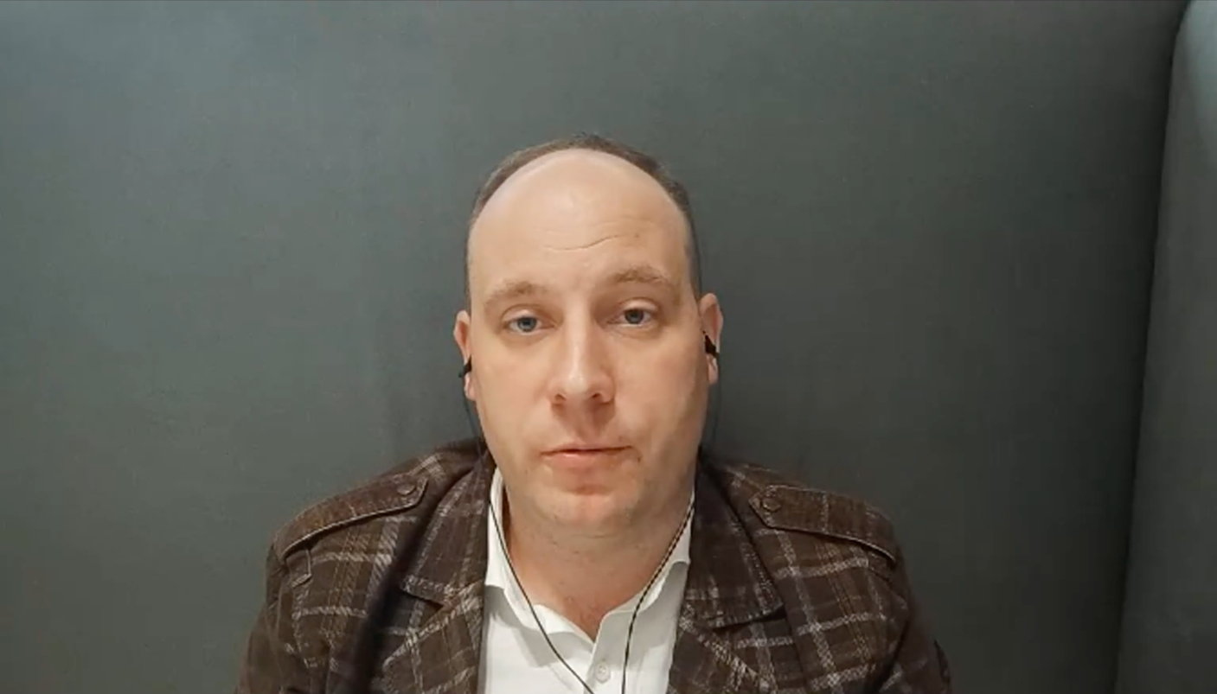

К.э.н. Бархота А.В.

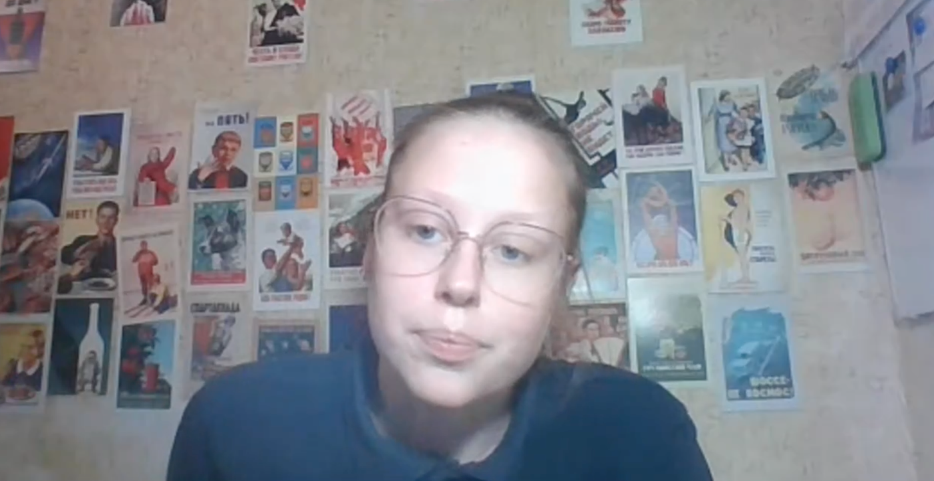

Студентка гр. КФ24-3 Болбас Ю.Д.

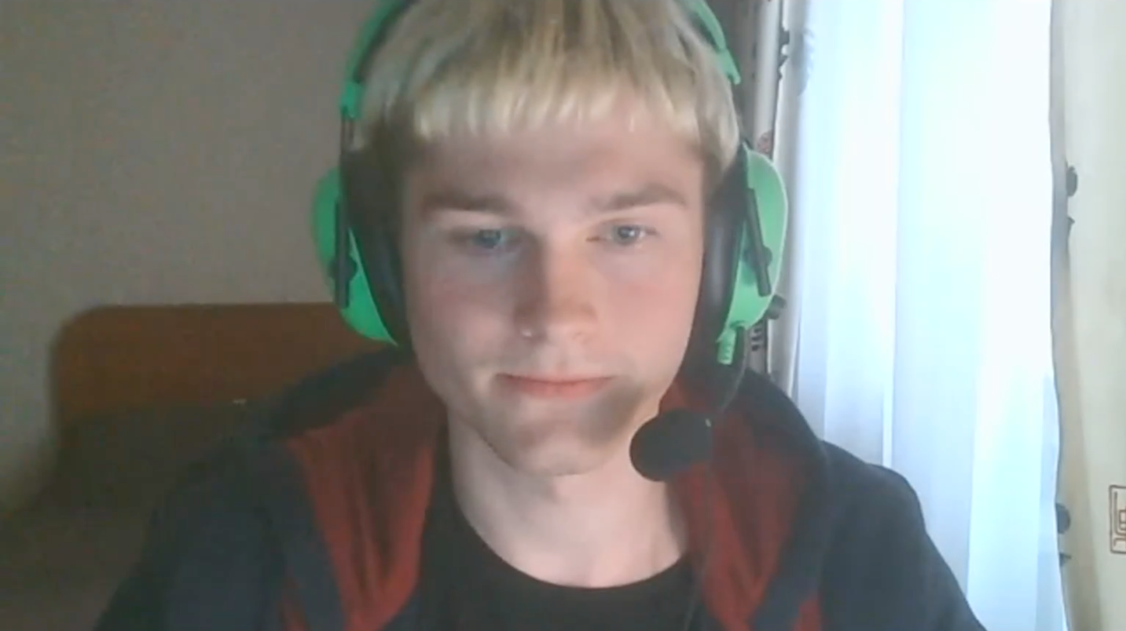

Студент гр. КФ24-3 Галдов А.С.

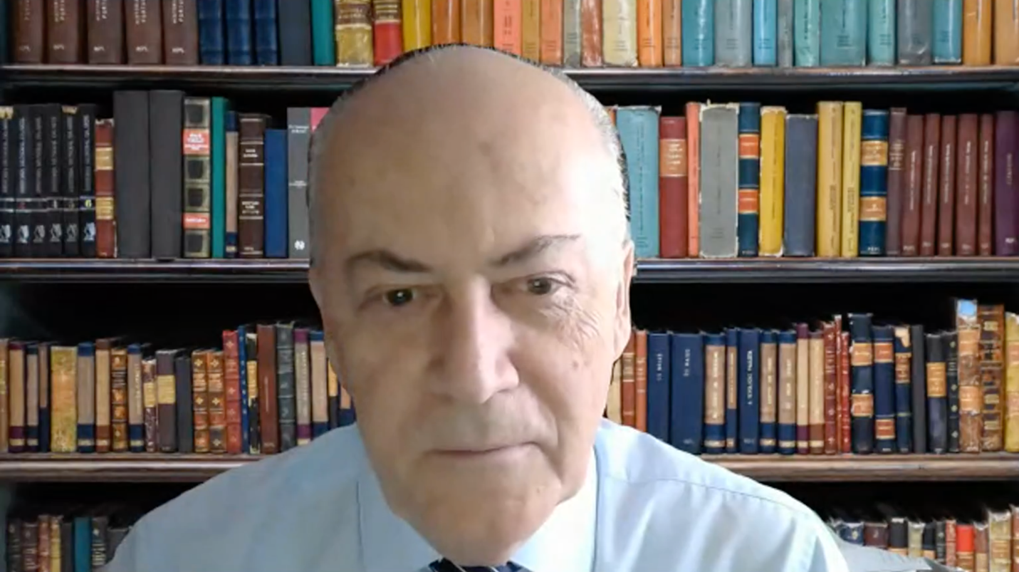

Проф. Ядгаров Я.С.

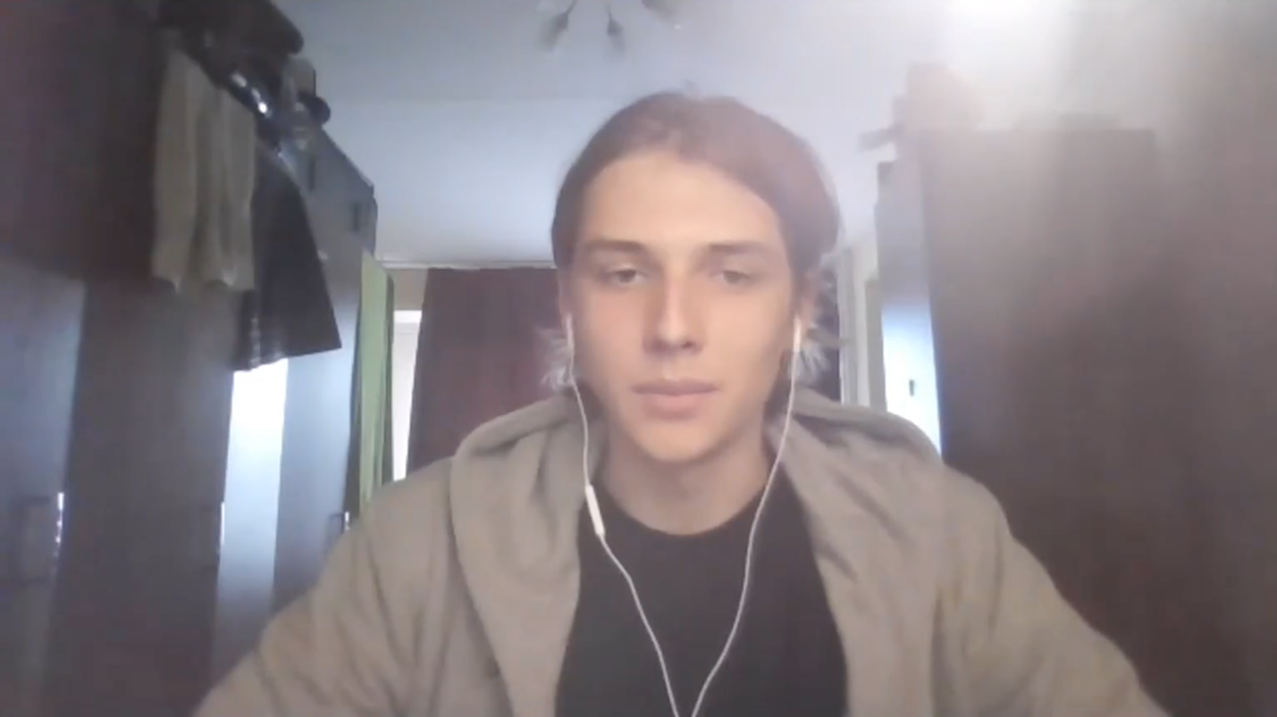

Студент гр. ФРиЭБ24-1 Борисов Д.

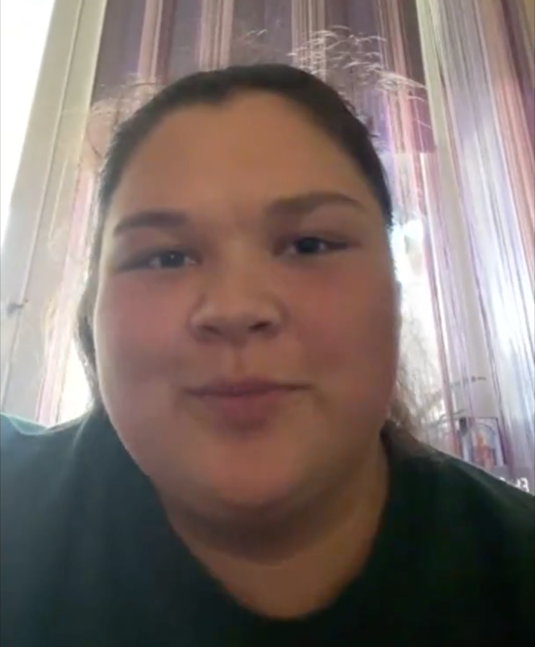

Студентка гр. ФРиЭБ24-3 Трушкина М.Г.

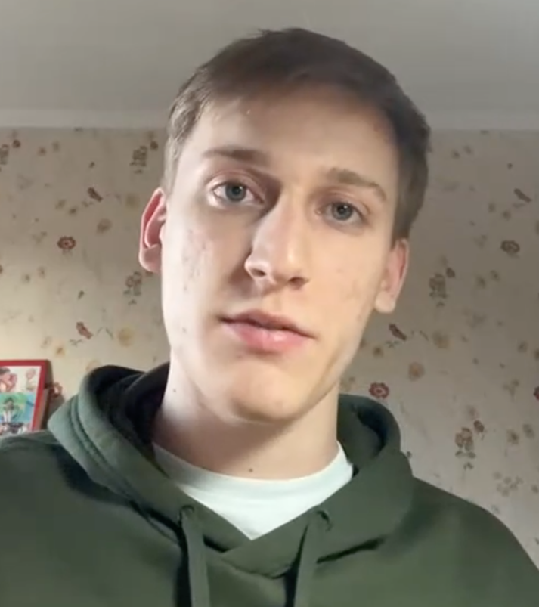

Студент гр. МЭО23-11 Рубашевский М.Д.